Муниципальное бюджетное учреждение
«Центр развития образования города Чайковского»

Муниципальное бюджетное общеобразовательное учреждение
«Марковская средняя общеобразовательная школа»

Тема работы:
Единый день воспитания. Методическая разработка уроков
литературного чтения, математики, русского языка.

Направление: ФГОС НОО, формирование функциональной грамотности.

Юркова Надежда Викторовна, учитель начальных классов,
МБОУ «Марковская СОШ», высшая квалификационная категория
Такмакова Ольга Витальевна, учитель начальных классов,
МБОУ «Марковская СОШ», первая квалификационная категория
Бардина Наталья Сергеевна, учитель начальных классов
МБОУ «Марковская СОШ», соответствие занимаемой должности
Тел.8 922 30 21 425

г. Чайковский, п. Марковский
2025г.

Аннотация.
Методическая разработка содержит уроки литературного чтения по теме «Броня Победы», математики по теме «Легендарный танк» и русского языка по теме «Прославленный танк», проведённые в единый день воспитания в Марковской СОШ в мае 2025 года. Предназначена учителям начальных классов, работающих во 2 классе, может быть использована во внеклассных мероприятиях.

Содержание
Введение…………………………………………………………………….4
Основная часть……………………………………………………………...5-13
Заключение………………………………………………………………….14
Список использованных источников……………………………………...15
Приложения…………………………………………………………………16-23

Введение.
Для того чтобы быть успешным в обучении и в жизни, ребенок должен прежде всего уметь работать с информацией: находить её, отделять нужное от ненужного, проверять факты, обобщать, перекладывать на собственный жизненный опыт и применять знания, полученные в школе. Методические разработки включают в себя практические задания, направленные на повышение мотивации обучающихся, способствуют развитию умения анализировать, выделять главное, помогают глубже понять историю нашей Родины.
Данная тема актуальна: формирует навыки функциональной грамотности, без которой невозможно понять материал, извлечь информацию, интерпретировать ее, применить в жизни.
Целью Единого дня воспитания является формирование у обучающихся представлений о подвиге и героизме, которые проявляли люди во время ВОВ, через знакомство со знаменитым танком Т-34, его техническими характеристиками, с героями-танкистами.
Данная методическая разработка поможет создать интересные и познавательные уроки, основанные на исторических фактах.
Новизна заключается в том, что в Единый день воспитания на уроках литературного чтения, математики, русского языка во 2-х классах формируем читательскую, финансовую, математическую, коммуникативную грамотность на основе единых текстов о войне, о танке Т-34. Т-34 знаком нашим ребятам с детства, он установлен в посёлке, т.к. ранее это был военный городок и здесь базировалась танковая дивизия, история которой представлена в школьном музее.

Основная часть.
Для достижения поставленных целей, при проведении уроков, были использованы технологии: критического мышления, педагогики сотрудничества, ИКТ, здоровьесберегающая. Методы и приёмы в данных методических разработках, направлены на формирование не только базовых, но и знаний, выходящих за пределы школьной программы.
Урок литературного чтения во 2 классе.
Тема «Броня Победы».
Цель:
Формирование представлений о танке Т-34 и расширение знаний о роли советских танкистов в ВОВ.
Задачи:
1.Познакомить с характеристиками танка Т-34. 2. Развивать умение анализировать, сравнивать, интерпретировать, обобщать полученные знания.
3.Воспитание уважения к подвигу наших предков.
Планируемые результаты
Личностные УУД: умение высказывать своё отношение к героям, выражать свои эмоции; мотивации к обучению и целенаправленной познавательной деятельности; умение оценивать поступки.
Регулятивные УУД: умение высказывать своё предположение на основе работы с материалом урока; умение оценивать учебные действия в соответствии с поставленной задачей.
Коммуникативные УУД: умение слушать и понимать других; умение строить речевое высказывание в соответствии с поставленными задачами; умение оформлять свои мысли в устной форме; умение работать в парах, в командах.
Познавательные УУД: умение извлекать информацию из иллюстраций и текстов; умение представлять информацию в виде схемы; умение выявлять сущность, особенности объекта; умение на основе анализа делать выводы; умение обобщать и классифицировать по признакам; умение осуществлять рефлексию.
Наглядность: презентация, иллюстрации танков: первый танк1916 года, танк Т-34, таблица «Словарная работа», карточки с отрывками из стихотворения В.В. Устькачкинцевой «Я - Легенда Великой Войны», экспонат школьного музея - шлемофон танкиста, экспонат школьного музея – часть брони танка, макет танка Т-34, карточка с отрывком из произведения М.М. Литвяка «Породнённые бронёй», фотография конструктора М.И.Кошкина, цветы гвоздики (картинка), аудиозапись рассказа «Танк-герой», аудиозапись песни-гимна танкистов «Броня крепка и танки наши быстры».
Ход урока.
1.Организационно-мотивационный.
Учитель: Доброе утро, ребята, у нас с вами сегодня не совсем обычный урок.
О чём сегодня пойдет речь, догадайтесь:
Стоит железный зверь, грозен и могуч, бронёй покрыт, орудием вооружён. Ползёт медленно, стальным брюхом землю гложет, врага пугает, огонь метает. Учитель: Что это такое? (Танк)
Танк – это военная машина. Первые танки появились у англичан в 1916 году, их в народе называли «стальные коробки». Англо-французские войска с помощью нового оружия прорвали оборону немцев. Огромные стальные коробки ползли вперёд, разрывая колючую проволоку, преодолевая траншеи и сминая пулемётные расчеты. Это оружие создали для того, чтобы избежать потери со стороны солдат. Первые танки было массой 28 т, броня была 11 мм, развивали скорость до 4 км/ч. Машинами было трудно управлять, экипаж составлял 8 человек. (Приложение 8)
Послушайте рассказ и скажите о чём он? (аудиозапись) (Приложение 1)
2. Актуализация знаний и умений. Работа по вопросам.
Учитель: О чем рассказ?
Отличался Т-34 от первых танков, созданных англичанами?
Чем отличался? (Техническими характеристиками)
Почему Т-34 называют «Танком-героем»? (Защищал Родину, имел отличные технические характеристики, им управляли отважные танкисты)
Какие особенности конструкции танка Т-34? (Небольшая масса, имел наклоненную броню (показать на макете толщину брони и наклон), двигался быстро с помощью гусениц (показать макет танка), имел пушку, поражающую любые цели)
Работа в парах.
Учитель: Будем работать в парах и установим соответствия («Словарная работа»). Выполняют задание в паре. (Приложение 2)
толстая броня защищённый бронёй
наклоненная броня непобедимый, несокрушимый
железный великан боевая техника
был неуязвимым расположение брони под углом
бронированный надёжная защита
военная машина железный гигант
Проверка.
3. Выявление места и причины затруднения.
Учитель: Теперь прочитайте текст самостоятельно, найдите главную мысль. (Т-34 навсегда вошёл в историю Великой Отечественной войны как настоящая броня Победы.)
Как понимаете слова «Броня Победы»?
Что вы чувствовали, когда читали эти строчки? Как думаете, что было если бы не создали такой танк?
Учитель: Есть такая пословица: Танк силен, а человек сильнее.
Как вы ее понимаете? (Истинная сила заключается не в машине, а в людях, которые ей управляют.)
Прочитайте имена танкистов, Героев Советского Союза:
Дмитрий Федорович Лавриненко, 1-я гвардейская танковая бригада, 52 победы за 28 боев, ему звание присвоено посмертно;
Владимир Александрович Бочковский, 1-я гвардейская танковая бригада, имеет 36 побед;
Николай Родионович Андреев, 6-я гвардейская танковая бригада, имеет 27 побед и один танк был уничтожен тараном и многие другие.
Учитель: Что объединяет их? Почему?
Как вы думаете, какими качествами должны обладать воины-танкисты? (Быть отважными, решительными, выносливыми, смелыми.)
Учитель: Послушайте отрывок из стихотворения «Я - Легенда Великой Войны» (читает ученик). О чём он? Подчеркните слова, относящиеся к танку.
Почему его называли знаменитым? (Приложение 6)
Учитель: Как вы думаете, сколько человек в экипаже танка?
(Экипаж танка состоял из 4 человек: механик-водитель, стрелок-радист, командир-наводчик, заряжающий, позже - из 5 человек)
4.Первичное закрепление.
Учитель: Ребята, в нашем школьном музее Марковской школы много экспонатов, покажу вам настоящий шлемофон танкиста. (Приложение 9) Представьте себе, в танке рев мотора, шум, уши закладывает, а в шлеме уши солдата защищены и для связи с командиром служит шнур.
Учитель: Как вы думаете, как должен действовать экипаж танка, чтобы победить в бою? (Соблюдать дисциплину, быть сплоченными, взаимовыручка).
Почему? Какая главная задача экипажа танка? Наш класс можно назвать экипажем? Почему?
Учитель: За время войны экипаж настолько привыкал к своему танку, что считал его своим другом и боевым товарищем. Считал, что танк живой, и, так же как и раненого бойца, выводили его с поля боя. А танк, как настоящий герой, защищал свой экипаж ценою своей жизни.
Чтение с пометками отрывка из книги М.М. Литвяка «Породнённые бронёй». (Приложение 3)
Учитель: Ребята, прочитайте отрывок из воспоминаний танкиста и подчеркните, как танкисты относились к своей боевой машине.
«Лучше нашей тридцатьчетвёрки нет танка в мире, на ней ведь чудеса можно творить. А секрет прост. Машину надо, как невесту, любить. Времени в боях и на маршах у нас всегда мало. Но тут уж сам не поешь, не поспи, а прежде всего танк осмотри, приведи в полный порядок. Он тебя в бою не подведет и долго служить будет.»
Проверка. Почему к танку так относились?
Физкультминутка.
-Каким должен быть танкист? Я вам называю слова, если они подходят солдату-танкисту, то вы встаете:
Ловкий, смелый, задумчивый, активный, нерешительный, отважный, красивый, любит поесть, медлительный, храбрый и др.
5.Самостоятельная работа с самопроверкой по эталону.
Учитель: А кто создал такой танк, как зовут конструктора? Мы узнаем, собрав из букв фамилию, имя, отчество. Выполняют задание в командах.
Проверка. (Михаил Ильич Кошкин)
Михаил Ильич Кошкин – конструктор танка Т-34, лично участвовал в испытаниях. (Приложение 4)
6.Включение в систему знаний.
Учитель: В п. Марковский есть такой танк Т-34, он воевал дошел до Берлина, сейчас это танк-памятник, но он на ходу, в этом году, в год 80-летия Победы, принимал участие на параде в г. Перми. (Приложение 5)
Чтение детьми отрывка из стихотворения Веры Васильевны Устькачкинцевой. (Приложение 6)
Учитель: Если танк умел говорить, то что бы танк, прошедший войну, мог сказать людям? (Я видел много смелых солдат, битвы, победы, отвагу людей)
7.Подведение итогов. Рефлексия.
Учитель: К памятнику приносят много цветов. Вы сегодня тоже украсите танк цветами. На гвоздиках напишите слова уважения и благодарности танку.
Кто хочет поделиться? (Приложение 7)
Звучит песня «Броня крепка и танки наши быстры».
Урок математики во 2 классе
Тема: «Легендарный танк»
Цель: Понимание значимости танка Т-34 в Победе в ВОВ.
Задачи:
1. Закрепить приёмы устного и письменного счёта.
2. Развивать умение анализировать, интерпретировать, обобщать и преобразовывать информацию.
3. Воспитывать патриотизм, уважительное отношение к подвигу героев-танкистов.
Планируемые результаты
Личностные УУД: умение выражать свои эмоции; мотивации к обучению и целенаправленной познавательной деятельности; умение оценивать поступки.
Регулятивные УУД: умение высказывать своё предположение на основе работы с материалом урока; умение оценивать учебные действия в соответствии с поставленной задачей.
Коммуникативные УУД: умение слушать и понимать других; умение строить речевое высказывание в соответствии с поставленными задачами; умение оформлять свои мысли в устной форме; умение работать в парах, в командах.
Познавательные УУД: умение извлекать информацию из иллюстраций и текстов; умение представлять информацию в виде диаграммы, таблицы; умение выявлять сущность, особенности объекта; умение на основе анализа делать выводы; умение обобщать и классифицировать по признакам; умение осуществлять рефлексию.
Наглядность: презентация, таблицы, флажки, карточки с характеристиками танка «манёвренность», «надёжность», «рикошет снарядов», «быстрота передвижения», музейный экспонат - противотанковая мина. Аудиозапись песни «Три танкиста».
Ход урока.
1.Организационно-мотивационный.
Учитель: Ребята, на втором уроке мы продолжаем рассказ о танке Т-34.
Прошло много лет со дня Победы в Великой Отечественной войне, но до сих пор нашу память тревожит горькое прошлое.
В процессе устного счета вы сможете назвать тему нашего урока:
Расположите числа в порядке возрастания и назовите тему урока:
15 9 12 6 8 14 7 10 13 11 16
д н о б о е р я б п ы (Броня Победы)
Наш урок посвящён танку-герою (Фото) (Приложение 14).
Вот танк – «Оружие Победы!»
На нём, когда-то, наши деды,
Исколесили всю страну
И даже не её одну. (Пётр Скляров)
2.Актуализация знаний и умений.
Учитель: На уроке чтения мы с вами работали над рассказом «Танк-герой». На математике продолжим работу над вопросом «Почему танк Т-34 называли бронёй Победы?»
3.Первичное усвоение новых знаний.
Учитель: Сравним советский танк Т-34 и немецкий «Тигр».
Для этого заполните таблицу и вставим недостающие данные.
Вы будете работать в командах. В каждой команде есть командир. Командир решает, кто отвечает, а также кто заполняет таблицу.
Работа в командах. Преобразование данных текста в таблицу.
Учитель: Перед вами таблица «Характеристики танков Т-34 и «Тигр» и текст. У какого танка не дописаны данные? Эти цифры вы будете находить в тексте и вписывать в таблицу.
Учитель: А теперь назовите факты, которые вы записали. (Проверка: масса Т-34 равна 30 т, масса «Тигра» - 55т)
На сколько Т-34 легче Тигра?
Как узнаем? (Из большего числа вычтем меньшее число, 55-30= 25т)
Масса Т-34 меньше. Это лучше или хуже для танка?
Учитель флажками в таблице отмечает ответы детей каждой команды (если команда считает, что небольшая масса Т-34 – это преимущество танка, то учитель ставит флажок на стороне данного танка, если команда считает, что это недостаток танка, то флажок на стороне «Тигра»)
Учитель: Какому танку легче передвигаться? (Более легкому, он маневренный). Танк Т-34 массой всего 30т, что это дает танку? (Манёвренность)
Учитель: Сравниваем толщину брони. (Проверка 100-45=55мм).
Ребята, перед Вами экспонат из школьного музея - противотанковая мина. Она времен ВОВ, обезврежена. Толщина мины равна толщине брони в танке «Т-34».
Учитель: Толщина брони всего 55 мм, это лучше или хуже для танка, как вы думаете? Обратимся к тексту, найдём ответ.
Дать вам время подумать и обсудить в командах. (У Т-34 броня тоньше, но особой формы-наклонной. Показать руками, какой наклону брони.)
Такая конструкция позволяла отклонять большинство вражеские снарядов, делая танк непобедимым и надежным для экипажа. Снаряды отскакивали, рикошетили.
Учитель: Сравним скорости танков. Т-34 скорость- 55 км/ч, у «Тигра» -38 км/ч. (55-38=17 км/ч)
Чей танк выигрывает в скорости? (Т-34 более быстрый, чем «Тигр», мчался, занимал выгодные позиции.)
Подведение итогов (подсчёт флажков). (Приложение 10) Самооценка (на листе оценивания). (Приложение 15)
Учитель: таким образом, почему Т-34 называли бронёй Победы? (Т- 34 - непобедимый, надежный, защищённый). Как мы это доказали? (Приложение 13)
Физкультминутка.
Танкистам трудно, не очень удобно, тесно было долгое время находиться в танке, в свободное время они не упускали случая сделать зарядку. Мы с вами тоже выполним упражнения.
Звучит музыка, дети совершают повороты головы, маршируют, приседают, выполняют наклоны к ногам, «гусиный шаг» и др. (мелодия песни «Три танкиста»).
4. Первичная проверка понимания.
Работа в парах.
Учитель: Продолжим работу.
Петя изучил таблицу «Характеристики танков Т-34 и «Тигр» и составил по ней диаграмму. Проверьте, все ли характеристики танков занёс Петя из таблицы в диаграмму? По диаграмме определите, верно ли Петя указал характеристики.
Проверка. (Петя не все характеристики танков указал, скорости танков указаны неверно.)
Исправьте ошибки. Дорисуйте недостающие столбцы диаграммы (масса, толщина брони). (Приложение 16) Проверка. (Приложение 17) Самооценка (на листе оценивания).
5.Первичное закрепление.
Учитель: В кинотеатре «Кама» показывали фильм «Танки».
Семья из 4 человек (двое взрослых и два ребёнка) решили днём в выходной день посетить кинотеатр и посмотреть этот фильм.
Используя текст и афишу (Приложение 18), ответьте на вопросы:
1.Запиши дату, день недели и время, когда семья может посетить кинотеатр. _________________(24 декабря, суббота, 13.00 ч.)
2.Сколько времени длится сеанс? ___________________ (1час 30 мин)
3.Посчитай хватит 500 рублей семье для оплаты билетов? ________
(100 руб +100 руб +100 руб +100 руб =400 руб.; 400 руб. меньше, чем 500 руб., хватит, сдача 100 руб.)
Самооценка (на листе оценивания).
6.Подведение итогов. Рефлексия.
Учитель: Ребята, подведём итоги урока.
На уроке я узнал… Я понял… Я удивился… Мне трудно… Я не смог…
Посчитайте общий балл за урок, какие у вас результаты?

Урок русского языка во 2 классе.
Тема: «Прославленный танк»
Цель: Повторение частей речи и обогащение словарного запаса учащихся.
Задачи:
1.Формировать умение грамотно использовать и различать в речи имена существительные, прилагательные и глаголы; развивать речь учащихся.
2.Развивать умение анализировать и обобщать полученные знания.
3. Воспитывать патриотизм, уважительное отношение к подвигу танкистов, их неоценимый вклад в дело Победы.
Планируемые результаты
Личностные УУД: умение выражать свои эмоции; мотивации к обучению и целенаправленной познавательной деятельности; умение оценивать поступки.
Регулятивные УУД: умение высказывать своё предположение на основе работы с материалом урока; умение оценивать учебные действия в соответствии с поставленной задачей.
Коммуникативные УУД: умение слушать и понимать других; умение строить речевое высказывание в соответствии с поставленными задачами; умение оформлять свои мысли в устной форме; умение работать в парах, в командах.
Познавательные УУД: умение извлекать информацию из иллюстраций и текстов; умение представлять информацию в виде таблицы; умение выявлять сущность, особенности объекта; умение на основе анализа делать выводы; умение обобщать и классифицировать по признакам; умение осуществлять рефлексию.
Наглядность: презентация, таблицы, флажки, карточки с характеристиками танка «манёвренность», «надёжность», «рикошет снарядов», «быстрота передвижения», Картинка звёздочек жёлтого, зелёного и синего цвета, музейный экспонат - противотанковая мина. Аудиозапись песни «Три танкиста».
Ход урока.
1.Организационно-мотивационный.
Учитель: Дорогие ребята! Внимание на экран.
Смотрят видеофрагмент фильма «Танки».
Учитель: мы знакомы с текстом «Танк-герой», на уроке русского языка продолжим работать с ним.
Найдите предложение, которое отражает главную мысль.
Проверка. (Эта военная машина навсегда вошла в историю Великой Отечественной войны как настоящая броня Победы.)
Выпишите его в тетрадь. Проверка.
2.Актуализация знаний и умений.
Учитель: Из текста мы выяснили, что танк т -34 – это символ Победы.
Давайте разберемся, что именно сделало его таким успешным?
Для этого мы разделимся на 3 команды.
Каждая команда будет изучать и описывать части танка. В конце мы соберем все ваши наблюдения и сделаем вывод. Заполним таблицы и узнаем, какие части у танка были важны, надёжны, прочны, делали его непобедимым.
Итак, к работе приступают 3 экипажа (по цвету звездочек). (Приложение 19)
1 команда выписывает существительные, которые описывают составные части танка, например, броня (гусеницы, пушка).
2 команда выписывает прилагательные, которые подходят к данным существительным (скорость, броня, гусеницы, пушка и др.)
3 команда выписывает глаголы, которые подходят к существительным танк, гусеницы и др.
Подумайте, что очень важно в танке и приводит к победе в бою?
Проверка, дополнить словами-синонимами. (Приложение 20) Самооценка (на листе оценивания). (Приложение 22)
Таким образом, существительные, прилагательные, глаголы помогают нам более точно описать составные части танка и понять, почему Т-34 успешный в бою. Танк был надёжный, манёвренный, прочный, защищённый, сохранял жизнь экипажу.
3.Первичное усвоение новых знаний.
Игра «Найди пару». На карточках записаны существительные и прилагательные, каждый берёт себе 1 карточку со словом. Ученики встают в 2 круга и передвигаясь, ищут себе пару (слова разных частей речи записаны на карточках). Например, броня наклонная, пушка большая, скорость высокая, солдат храбрый и др. Полученные словосочетания прикрепляют на доску. (Приложение 26)
Учитель: Танк Т-34 – это не только машина, но и команда, где каждый выполняет свою работу.
Кто управляет танком? (Танкисты).
Давайте теперь обсудим, какие качества необходимы танкисту?
Танкист (какой?) храбрый, мужественный, стойкий, решительный, выносливый. (Приложение 21) Запишем в тетрадь. Два ученика работают у доски. Проверка.
4. Первичная проверка понимания.
Ребята, на столах у вас 2 картинки. Составим и запишем предложения.
Работа в парах. Каждый записывает по 1 предложению. (Большая пушка позволяла стрелять далеко и метко.)
Учитель: Ребята, в п. Марковский есть такой танк Т-34, он воевал дошел до Берлина, сейчас это танк-памятник, но он на ходу, в этом году, в год 80-летия Победы, принимал участие на параде в г. Перми.
5.Первичное закрепление.
Учитель: Теперь вы можете ответить на наш главный вопрос на уроке:
Почему Т-34 называли броней Победы? Победа достигается благодаря совместной силы танка и смелости, храбрости танкистов. Это мощное оружие на поле боя.
Предположите, что было бы не было Т-34 как бы шла ВОВ?
6. Информация о домашнем задании.
Учитель: Ребята, я вам предлагаю дома написать приглашение для своего друга на фильм «Танки». В нём укажите, кого вы приглашаете на фильм, почему вы своему другу советуете посмотреть этот фильм, факты о танке Т-34. Нарисуйте рисунок танка. (Приложение 24)
7. Рефлексия.
Учитель: Ребята, экипаж танка всегда был единой и дружной командой, душой болели друг за друга, едины, как кулак.
Предлагаю на листе бумаги обвести свою ладошку и на большом пальце написать, какая часть танка т-34 вам запомнилась больше всего и почему (например, броня); там, где нарисовали указательный палец, перечислите две характеристики танка, которые делают его успешным (например, крепкий); где средний палец опишите одно действие, которое выполняет танк на поле боя (например, защищает); где безымянный палец, запишите одно качество танкиста, которое вы считаете особенно важным (например, смелость); где мизинец напишите, почему танк т-34 был значимым в истории (например, Броня Победы)
Подведём итог за урок, какие у вас результаты? (Приложение 25)
Учитель: Если бы вам предложили спроектировать танк, то какие элементы конструкции Т -34 вы использовали и почему?

Заключение.
Единый день воспитания одна из лучших традиций в нашей школе. Этот день предоставляет возможность младшим школьникам проявить себя по единой теме на разных предметах. В ходе проведения дня воспитания, у ребят формируется патриотизм, гордость за достижения нашей Родины, готовность защищать её интересы.
После уроков, посвященных легендарному танку Т-34, дети эмоционально откликнулись и поделились своими впечатлениями в отзывах. (Приложение 23)
Данная разработка была представлена на школьном смотре-конкурсе методических материалов в декабре 2025 года и получила высокую оценку.

Список использованных источников.
1.Аудиозапись «Марша танкистов»
https://yandex.ru/video/preview/15081899266062137742?text=аудио%20песня%20броня%20крепка%20и%20танки%20наши%20быстры&path=yandex_search&parent-reqid=1771239183070408-3797666925138281347-balancer-l7leveler-kubr-yp-klg-105-BAL&from_type=vast
2.Аудиозапись мелодии «Три танкиста»
https://yandex.ru/video/preview/13491317202479435414?text=мелодия%203%20танкиста&path=yandex_search&parent-reqid=1771241416981331-3384095386066154128-balancer-l7leveler-kubr-yp-klg-94-BAL&from_type=vast
3.Видеофрагмент фильма «Танки»
https://ya.ru/video/preview/1161830764905507742?from=tabbar&parent-reqid=1771244202248728-10240584739164624894-balancer-l7leveler-kubr-yp-sas-44-BAL&text=видео+фильма+танки
4.Газета «Огни Камы» №068-070 (6971-6973) от 29.03.2007.
5.Литвяк М.М. Породнённые бронёй. М., 1985.
6.Личный архив Веры Васильевны Устькачкинцевой.
7.Шокарев Ю.В. Военная энциклопедия / Науч. –поп. Издание для детей. – М., 2008.
8. Фотоматериалы танкистов https://ya.ru/images?parent-reqid=1771237123751701-3391211270726967163-balancer-l7leveler-kubr-yp-sas-74-BAL
9. Фотоматериалы конструктор танка Т-34
https://m.realnoevremya.ru/uploads/mediateka/50/8d/f4969ee79387a724.md.jpg
10. Фото наглядного материала
https://img.freepik.com/premium-vector/vector-set-collection-peony-floral-decoration-line-art_69582-276.jpg?semt=ais_hybrid

Приложение.
Приложение 1.
Танк-герой.
Много лет назад появился замечательный танк-герой. Его назвали Т-34. Это был самый настоящий защитник нашей Родины.
Представьте себе железного великана массой 30 тонн, одетого в толстую броню 45 мм. Броня это особая, наклоненная, словно крыша дома, и делала танк почти неуязвимым для пуль и снарядов врага. Крепкая, прочная защищала экипаж из четырех отважных танкистов. А двигался этот бронированный танк быстро и уверенно со скоростью 55 км/ч. Гусеницы помогали легко преодолевать грязь и снег, леса, пересекать реки, болота.
Но самое важное оружие Т-34 – это большая пушка. Она стреляла до 1 км точно и сильно, поражая любые цели. Когда враг видел Т-34, сердце его наполнялось страхом.
Эта военная машина навсегда вошла в историю Великой Отечественной войны как настоящая броня Победы.
Приложение 2.
толстая броня защищённый бронёй
наклоненная броня непобедимый, несокрушимый
железный великан боевая техника
был неуязвимым расположение брони под углом
бронированный надёжная защита
военная машина железный гигант
толстая броня | надёжная защита
наклоненная броня | расположение брони под углом
железный великан | железный гигант
неуязвимый | непобедимый, несокрушимый
бронированный | защищённый бронёй
военная машина | боевая техника
Приложение 3.
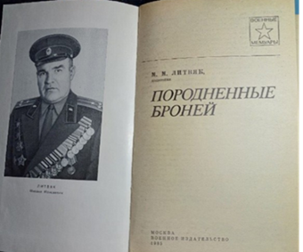

Приложение 4.
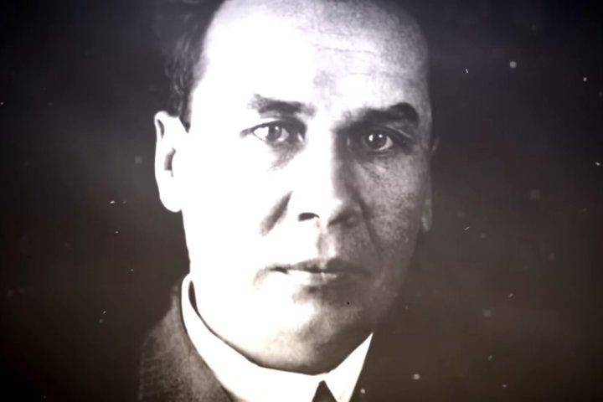
Приложение 5.
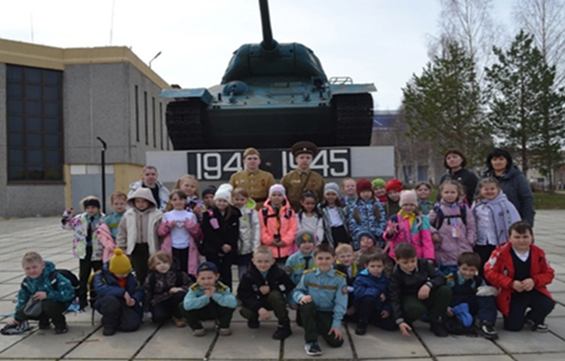
Приложение 6.
«Я – знаменитый Т-34,
Где дремлет правда, скромность не нужна,
Мы выстояли, сдюжили и победили –
Должна своих героев чтить страна…»

…Сейчас я символ той войны священной,
Ко мне несут цветы в победный май,
Я на охране мирной жизни повседневной,
Потомок, обо мне не забывай! (В.В.Устькачкинцева)
Приложение 7.


Приложение 8.
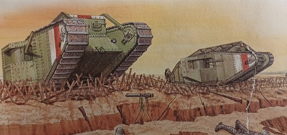
Приложение 9.
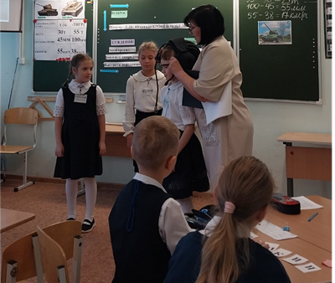
Приложение 10.


Приложение 11.
Карточки со словами: манёвренность, надёжность, рикошет снарядов, быстрота передвижения
Приложение 12.
Характеристики танков Т-34 и «Тигр».
Характеристика танка | Т-34 | «Тигр»
Масса | _ т | 55 т
Толщина брони | _ мм | 100 мм
Скорость | _ км/ч | 38 км/ч
Приложение 13.
Характеристики танков Т-34 и «Тигр».
Характеристика танка | Т-34 | «Тигр»
Масса | 30 т | 55 т
Толщина брони | 45 мм | 100 мм
Скорость | 55 км/ч | 38 км/ч

Приложение 14.
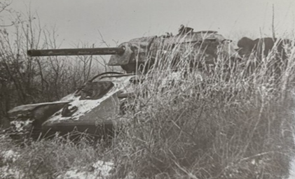
Приложение 15.
 | Характеристика  танков  (работа с таблицей) | Работа с диаграммой | Работа с афишей | Общий балл
Моя оценка
Критерии оценивания.
Проверь выполненную работу. Оцени.
0 ошибок-5
1 ошибка-4
2 ошибки-3
3 и больше-2
Приложение 16.
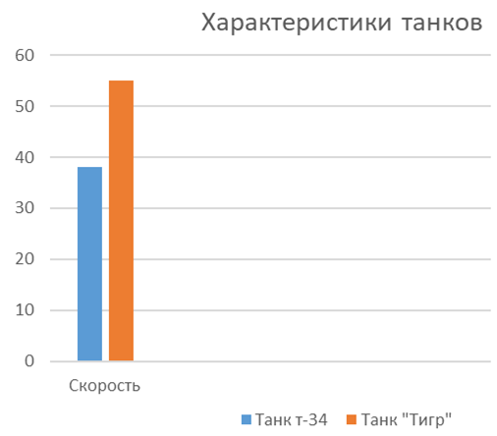

Приложение 17.

Приложение 18.
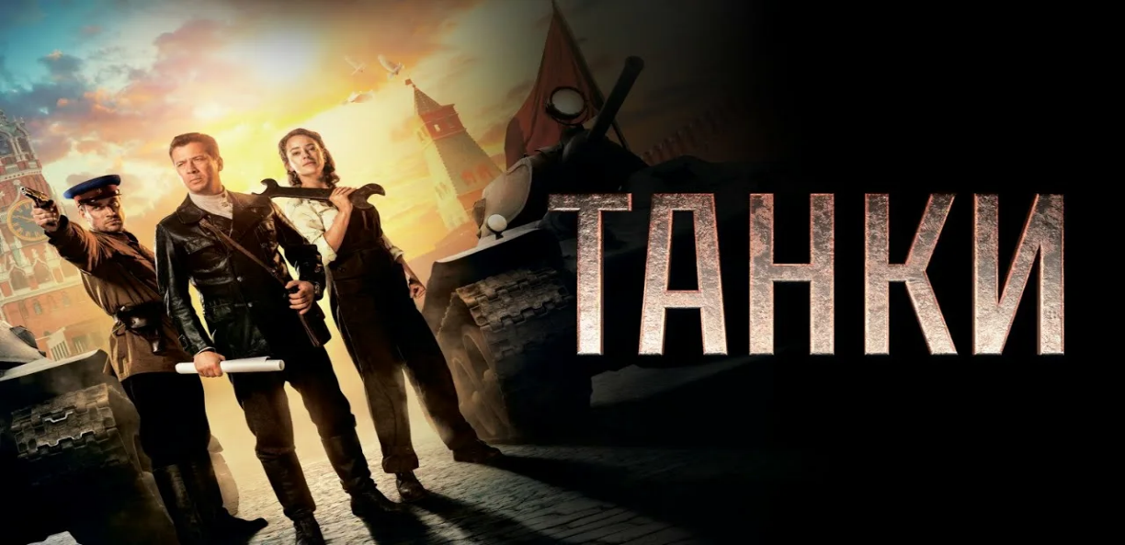
КИНО О ВЕЛИКОЙ ОТЕЧЕСТВЕННОЙ ВОЙНЕ
20 декабря, вторник
начало в 12.00 и в 15.00
24 декабря, суббота
начало в 13.00, в 17.00
Стоимость билетов (для взрослых и детей) 100 рублей.

Продолжительность сеанса 1 час 30 мин.
Приложение 19.


Приложение 20.
Существительное | Прилагательное | Глагол
1 команда
Существительное | Прилагательное | Глагол
 | наклонная,  особая, неуязвимая | делала, защищала
 | широкие | преодолевали, пересекали
 | большая, огромная | стреляла
 | железный | защищает, воюет
2 команда
Существительное | Прилагательное | Глагол
броня (защита) |  | делала, защищала
гусеницы (стальная лента) |  | преодолевали, пересекали
пушка (орудие) |  | стреляла
великан (гигант) |  | защищает, воюет
3 команда
Существительное | Прилагательное | Глагол
броня (защита) | наклонная,  особая, неуязвимая
гусеницы (стальная лента) | широкие
пушка (орудие) | большая, огромная
великан (гигант) | железный

Существительное | Прилагательное | Глагол
броня (защита) | наклонная,  особая, неуязвимая | делала, защищала
гусеницы (стальная лента) | широкие | преодолевали, пересекали
пушка (орудие) | большая, огромная | стреляла
великан (гигант) | железный | защищает, воюет

Приложение 21.
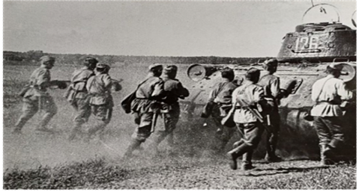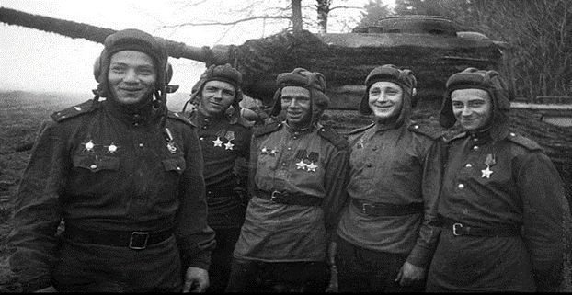
Приложение 22.
 | Работа с таблицей | «Найди пару» | Качества танкиста | Составление и запись предложений | «Ладошка» | Общий  балл
Моя
оценка
Критерии оценивания.
Проверь выполненную работу. Оцени.
0 ошибок-5
1 ошибка-4
2 ошибки-3
3 и больше-2
Приложение 23.
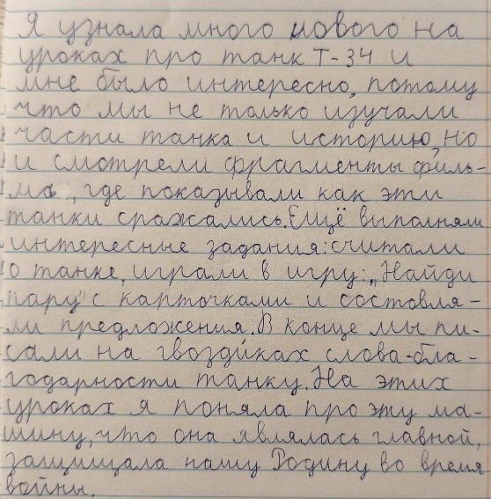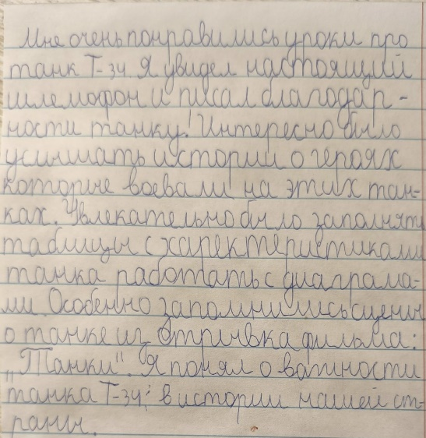

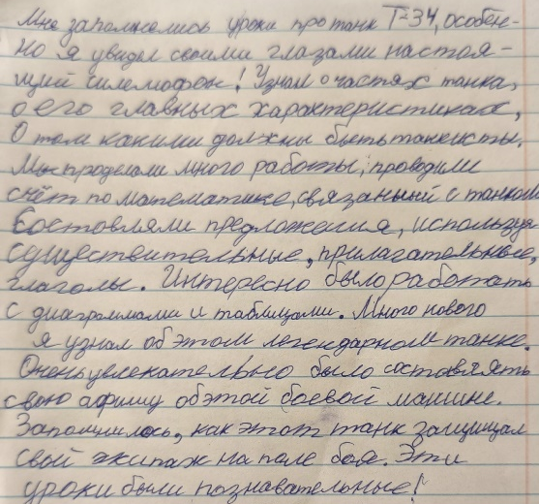

Приложение 24.
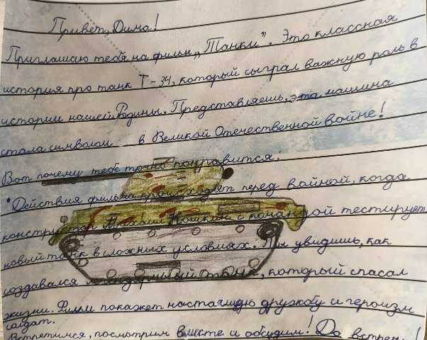
Приложение 25.
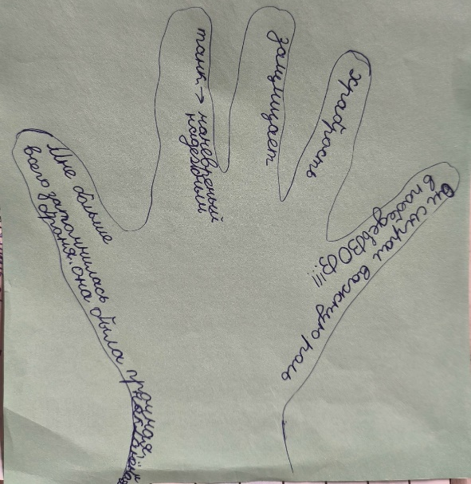
Приложение 26.
броня наклонная пушка большая скорость высокая солдат храбрый

